UNIVERSIDAD DEL SURESTE

MEDICINA HUMANA

MAPA CONCEPTUAL

Determinantes sociales de la salud

Materia: Salud Publica II

Presentado por: Xochilt Citlali Morales Gómez

Catedrático: Arely Alejandra Aguilar Velasco

1° “D”

Fecha: 13 de agosto del 2024

INTRODUCCIÓN

Los determinantes sociales de la salud son factores no médicos que influyen en los resultados de salud de las personas. Estos determinantes incluyen las condiciones en las que las personas nacen, crecen, trabajan y viven, así como los sistemas que influyen en estas condiciones. Según la Organización Mundial de la Salud (OMS), abarcan factores económicos, ambientales, políticos y sociales.

Se dividen en cinco dominios principales: estabilidad económica, acceso y calidad de la educación, acceso y calidad de la atención médica, contexto social y comunitario, y el entorno del vecindario y construido. Estos factores interactúan de manera compleja y pueden contribuir significativamente en salud, como se observa en enfermedades cardiovasculares y diabetes.

Es muy importante para nosotros los médicos ya que con ellos nos damos cuenta acerca de como se encuentra nuestro paciente, en que condiciones esta y para podernos acomodar o ajustar su tratamiento de acuerdo a sus necesidades del paciente, con el fin de que se sienta cómodo y con una buena atención de parte de nosotros, ya que ellos confían muchas veces confían demasiado en nosotros y debemos responder a ello.

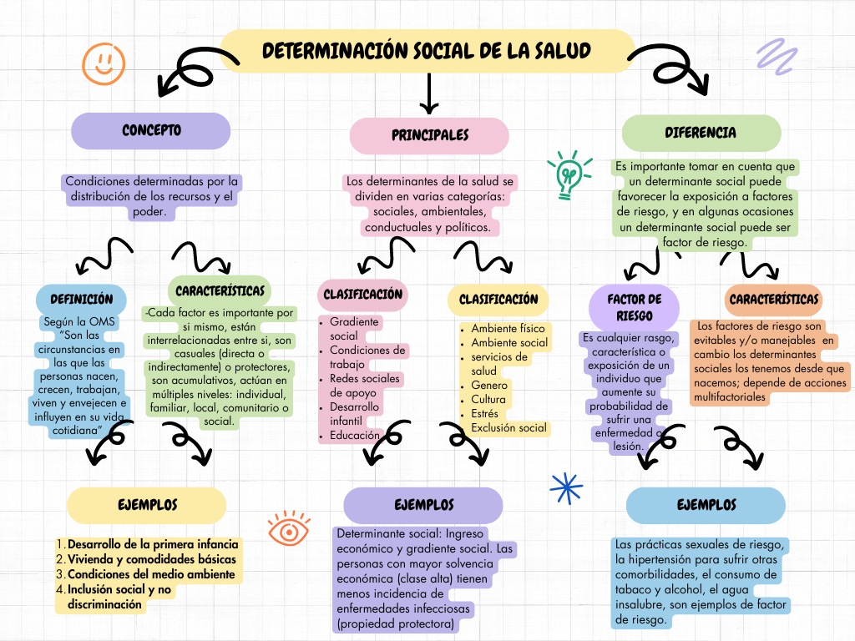

CONCLUSIÓN

La determinación social de salud es importante para darnos una idea de como una comunidad o población o incluso el paciente vive en su entorno.

Con ellos podemos implementar programas de salud que puedan ayudar a la salud, es decir, promoción a la salud, un ejemplo; La American College of Physicians destaca que los determinantes de la salud afectan el riesgo de muerte prematura y la esperanza de vida, y recomienda su integración en el sistema de salud para mejorar la atención al paciente y promover la equidad en salud.La American Diabetes Association también subraya la importancia de evaluar la inseguridad alimentaria, la inseguridad de vivienda y las barreras financieras para informar las decisiones de tratamiento y derivar a los pacientes a recursos comunitarios adecuados.

Gracias estos podemos identificar y planificar como queremos que la población se dirija a una vida de calidad y salud, prevenir enfermedades que día con día son mas frecuentes y en personas jóvenes, cuando anteriormente no era muy común. También son buenos indicadores de como se mueve una población, como evoluciona y se derralla